Proyecto Microcontroladores y Ensamblador -OXIMETRO- Fase II (agosto 2019)

Gómez G. Daniel A., Montaño C. Edwar E., Salazar R. Gabriel S.

*Abstract*— **en el presente informe se presenta el desarrollo de la fase 2 del proyecto de oximetro, se desarrollan dos.**

***Index Terms*—Oxímetro, Nivel de saturación de oxígeno en sangre, Ritmo cardíaco, Microcontrolador, Fotodiodo, Diodo, Luz roja, Luz infrarroja.**

# INTRODUCCIÓN

Este documento mostrará segundo acercamiento al

desarrollo de un oxímetro-medidor de pulso, el cual se implementará mediante el uso de un microcontrolador ATmega328p, para ello, adicionalmente se hará uso de sensores para el sensado de las bioseñales necesarias, y el software Atmel Studio 7 como herramienta de programación.

# II. OBJETIVOS DE FASE

El planteamiento de la fase II significa continuar lo planteado en la fase I del proyecto, para este caso fase II del proyecto se tienen los siguientes objetivos

* El microcontrolador debe configurado para realizar las operaciones matemáticas necesarias para los cálculos de nivel de saturación de oxígeno en sangre y frecuencia sanguínea.
* Diseño y prueba de sensores para captura de datos.
* Desarrollo de plataforma física para posicionamiento del hardware (sensores, microcontrolador, pantalla, botón para interacción).
* Informe digital.

# III. DESCRIPCIÓN DE FUNCIONAMIENTO

Para la implementación del dispositivo que se desea desarrollar, se toma como base la ley de Beer-Lambert, la cual relaciona de forma empírica las propiedades de un material en función de la cantidad de luz absorbida por éste.

Debido a que nuestro interés radica en la medición de los niveles de concentración de oxígeno en la sangre, se aprovecha la forma en la que la hemoglobina se transforma en oxihemoglobina al interactuar con oxígeno, la cual presenta una mayor absorción de luz en valores de longitud de onda diferentes a los que presenta la hemoglobina, tomando esto en cuenta, se obtendrá el nivel de concentración de oxígeno en sangre, como la relación entre luz absorbida por la oxihemoglobina y la luz absobida total(que correspondería a la luz absorbida por la oxihemoglobina más la luz absorbida por la hemoglobina),[1] como se muestra en la ecuación (1).

$SpO_{2}= \frac{HbO_{2}}{TotalHb}$ (1)

# IV. MÓDULOS DE FUNCIONAMIENTO

El sistema se encuentra dividido en tres módulos para su funcionamiento, un primer módulo sobre captura de datos; un segundo módulo sobre la interfaz de visual con el usuario; como tercer módulo encargado del encendido y apagado del dispositivo. del funcionamiento conjunto de todos los módulos depende el correcto funcionamiento del dispositivo.

## Módulo de captura de datos

La captura de datos se realiza a través del voltaje obtenido por dos fototransistores. El fototransistor BPW34 encargado de recibir ondas de luz roja con longitud de onda de 660nm y de esta manera enviar los voltajes correspondientes; el fototransistor BPX81 encargado de recibir ondas de ondas de luz infrarroja con longitud de onda de 960nm. los valores de voltaje son enviados a dos entradas análogas, estos valores son guardados en la siguientes variables: “rojo”, para la tensión medida en el fototransistor BPW34; “infrarojo” para la tensión obtenida por el led BPX81, estos valores obtenidos haciendo uso del ADC son usados para obtener la concentración de oxígeno, la cual se multiplica por 100, y se le añade un nivel de offset, esta operación se realiza 100 veces haciendo uso de un ciclo for, para posteriormente ser enviada al módulo de visualización para verlos en pantalla

## Módulo de presentación de datos:

Para la presentación de datos se utiliza la un pantalla OLED SSD1306, para la cual se utiliza el protocolo de comunicación de i2c, la conexión se realiza mediante las entradas en la pantalla OLED D1 conectado al puerto PC5 (SCL) del microcontrolador, mientras que el D2 al puerto PC4 (SCA) del microcontrolador.

Los datos mostrados en pantalla se trata del porcentaje de SpO2 medido, se representa la interfaz de salida en la figura 4.1

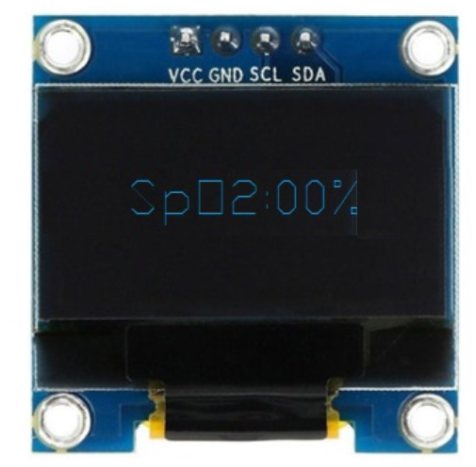

*fig 4.1,* interfaz de usuario

## Módulo de actividad e inactividad:

Inicialmente el dispositivo estará en estado inactivo, en el cual la captura y despliegue en pantalla de la información obtenida estará desactivada, cuando se entre en el estado activo (esto es, que se presione el botón) se inicializará la obtención y muestre en pantalla de la información, una vez en estado activo, si se presiona el botón, se finalizará el despliegue de los datos obtenidos y posteriormente se entrará en estado inactivo. La conmutación entre ambos estados se hace mediante el uso de un pulsador, el cual está asociado al pin de interrupción externa INT0(PIN 4), la rutina de la interrupción se encarga de modificar el valor de una variable (count) la cual es evaluada al inicio del ciclo infinito (“while(1)”), y de acuerdo al valor de “count” se decide si el programa ejecuta la rutina de estado activo o de estado inactivo.

# V. ESQUEMA CIRCUITAL

El esquema circuital de sistema se hace uso de la plataforma física Arduino Micro, que cuenta con el microcontrolador ATmega328P, por lo cual, la configuración de los pines del Arduino micro corresponde de la siguiente manera a los puertos del microcontrolador utilizado:[2]

* Pin A4 corresponde al puerto PC4.
* Pin A5 corresponde al puerto PC5.
* Pin D3 corresponde al puerto PD0

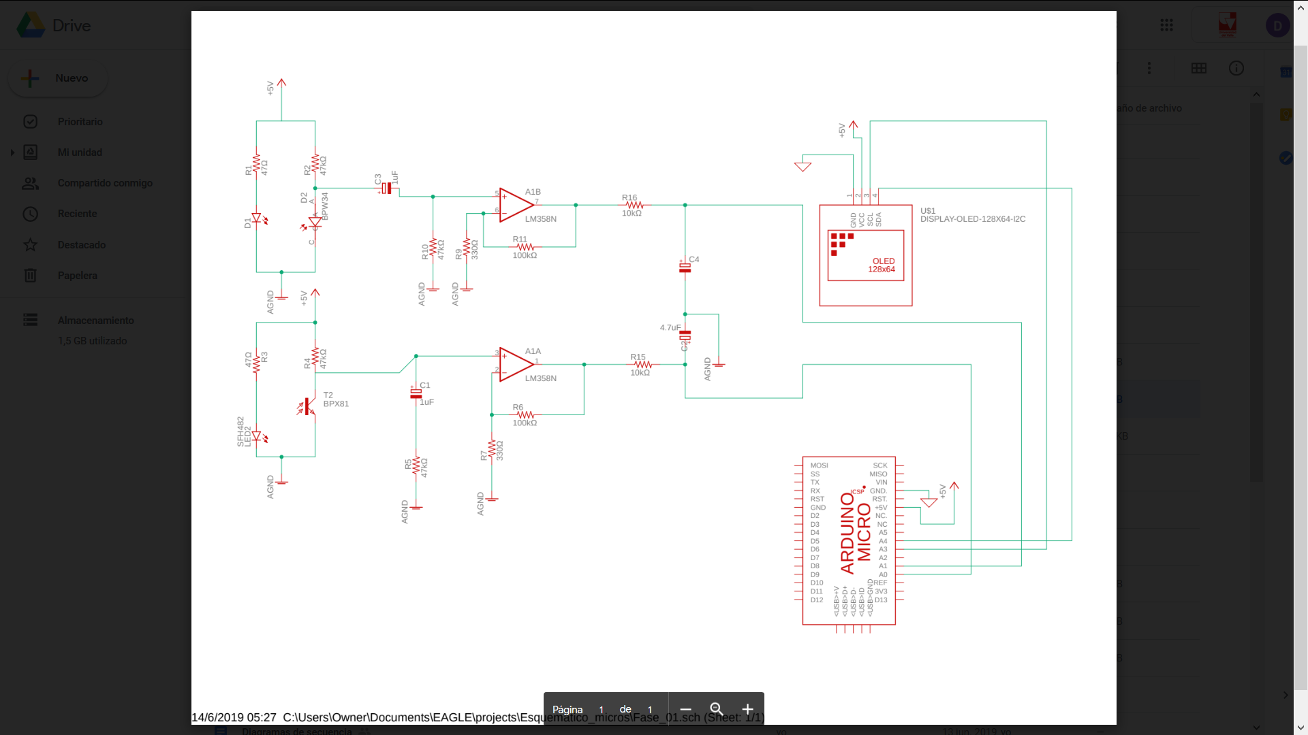

*fig 5.1.* esquema circuital

El sistema para la captura de los datos hace uso de los siguientes componentes:

* Dos resistencias de 47 ohms.
* Cuatro resistencias de 47k ohms.
* Dos resistencias de 330 ohms.
* Dos resistencias de 100k ohms.
* Dos resistencias de 10k ohms.
* Dos capacitores de 4.7µF.
* Dos capacitores de 1µF.
* Un fototransistor QSC113.
* Un fototransistor BPW34.
* Un LED rojo con longitud de onda 660nm
* Un LED infrarrojo con longitud de onda 940nm.
* Dos amplificadores LM358.

Estos componentes son necesarios para la captura y la adecuación de la señal que entra al micro controlador.

# VI. CONCLUSIONES

* Una correcta selección de los sensores, en conjunto con la programación adecuada de los ADC son esenciales para la captura de las bioseñales empleadas para el cálculo de la concentración de oxígeno.
* Es recomendable tomar un valor promedio de las señales obtenidas por los sensores.
* En la implementación de la planta física se debe ser cuidadoso en la posición de los emisores y receptores, una ubicación inadecuada llevará a recibir valores incorrectos en las entradas ADC0 y ADC1.
* A la hora de utilizar un hardware que contenga un microcontrolador, en este caso Arduino, hay que tener en cuenta la distribución de los pines del hardware, con los puertos del microcontrolador, para de esta manera hacer una adecuada programación del microcontrolador.

# BIBLIOGRAFÍA

[1]Santiago Lopez (2012, 11), “Pulse Oximeter

Fundamentals and design”, freescale semiconductor,

inc. avilable: https://www.nxp.com/docs/en/application-

note/AN4327.pdf, consultado en 10 de junio del 2019.

[2]Esquema circuital arduino micro, Arduino, tomado de <https://www.arduino.cc/en/uploads/Main/arduino-micro-schematic.pdf> consultado 3 de agosto del 2019